* 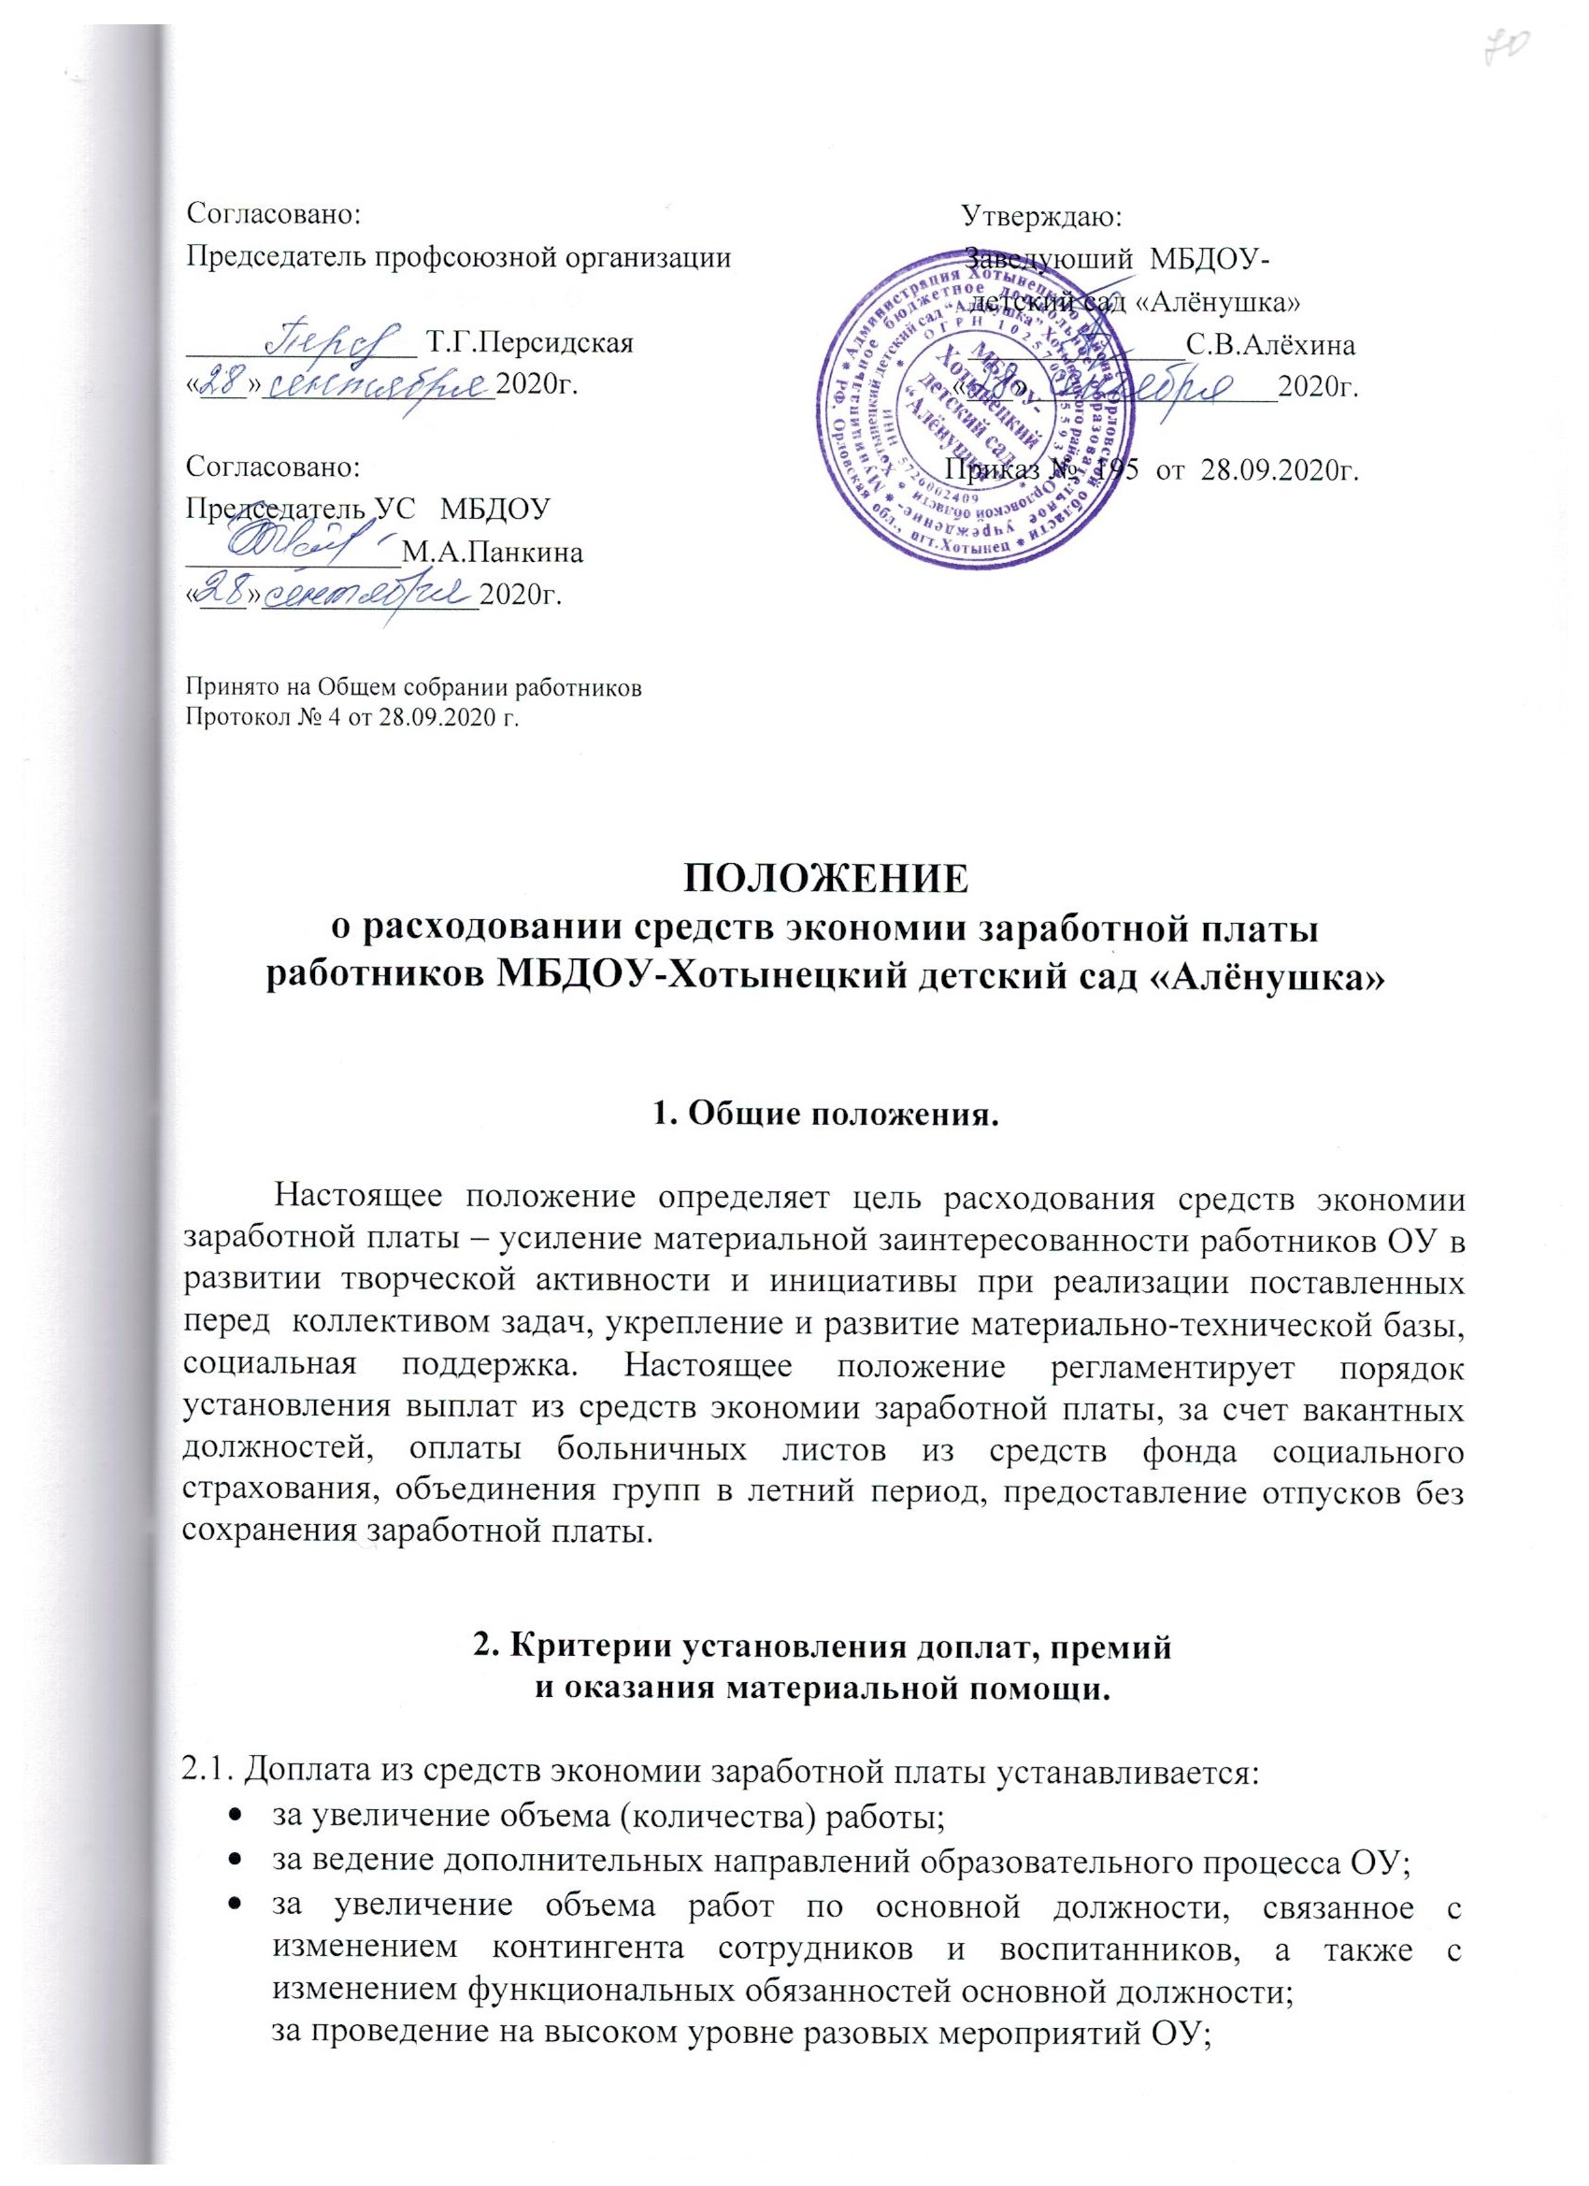
* за сложность и трудоемкость выполняемой работы, а также с изменением функциональных обязанностей основной должности;
* за дополнительную нагрузку, связанную с замещением вакантной должности;
* за выполнение работ, не входящих в круг основных обязанностей.

2.2. Премия из средств экономии заработной платы устанавливается:

* за подготовку учреждения к новому учебному году;
* за высокую результативность, эффективность выполняемой работы по итогам года;

2.3. Материальная помощь из средств экономии заработной платы выплачивается:

* в связи с ростом инфляции;
* в связи с тяжелым материальным положением работника, возникшим в случае стихийного бедствия, перенесенной операции, длительной болезни.

**3. Порядок установления выплат из средств экономии**

**заработной платы.**

3.1. Выплаты сотрудникам учреждения носят разовый характер и устанавливаются по приказу заведующего.

3.2. Выплаты заведующему устанавливаются равнозначно, как и сотрудникам.

3.3. При отсутствии средств экономии заработной платы выплаты не производятся.